Утверждаю
Директор МБОУ
Заветинской СОШ №2
Н.Н. Борисенко

Программа самоподготовки по внеурочной деятельности «инфознайка», 4 класс,
в период карантинных мероприятий с 06.04 по 30.04.2020
(Информатика. УМК для начальной школы: 2-4 классы. Методическое пособие для учителя
Авторы: Полежаева О. А. 2014 год)

№ урока | Тема | Дата | Задание для работы
26 | Управляющий объект и объект управления | 07.04.2020 | https://yandex.ru/video/preview/?filmId=964542792406951454&text=видеоурок+по+теме+Управляющий+объект+и+объект+управления&path=wizard&parent-reqid=1588788912902209-1818750093051368969700243-prestable-app-host-sas-web-yp-194&redircnt=1588788956.1
27 | Цель управления | 14.04.2020 | https://www.youtube.com/watch?v=hoRbDWYOD0U
28 | Управляющее воздействие | 21.04.2020 | Приложение 1
29 | Средство управления | 28.04.2020 | Приложение 2

Дополнительно возможна работа на интерактивных образовательных онлайн-платформах дистанционного обучения: Учи.ру, Российская электронная школа и др.

Телефон для консультаций: 89381024887 (WhatsApp)
e-mail: y.laptina@yandex.ru

Учитель: Ю.В. Лаптина
Заместитель директора по УР: Е.А. Лаврешина

Приложение 1
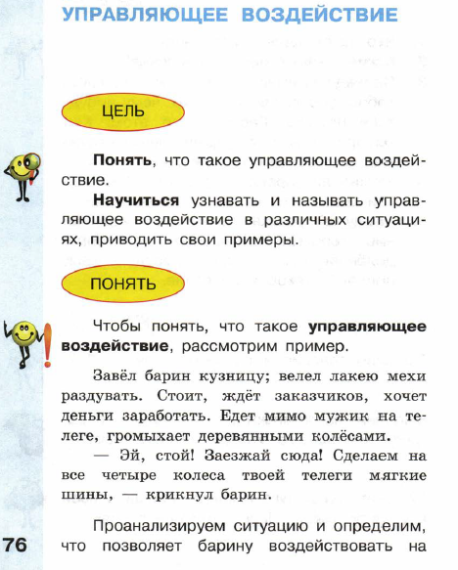
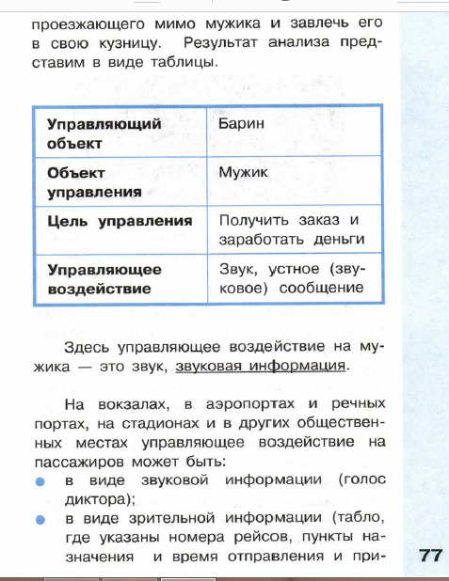

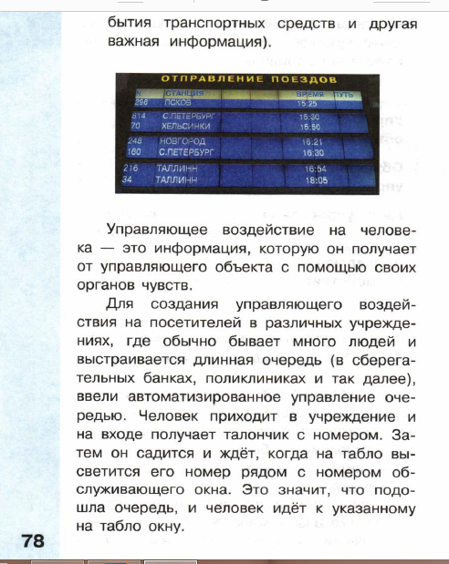

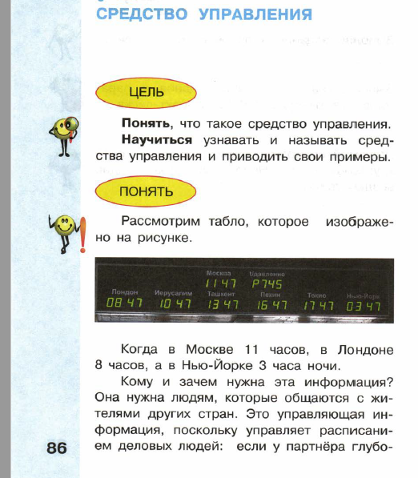
Приложение 2

